3.1 STM32F1038T6单片机介绍
单片机STM32F103C8T6具有32位基于ARM核心的带64或128K字节闪存的微控制器USB、 CAN、 7个定时器、 2个ADC 、 9个通信接口等资源使用其最大的特点就是超强抗干扰. 广泛应用于家用电器、工业控制、仪器仪表、安防报警、计算机外围等领域。STM32作为系统的控制器，单片机算术运算功能强，软件编程灵活，自由度大，可用软件编程实现各种算法，并且具有功耗低，体积小，成本低，技术成熟，在各个领域应用广泛。而且我们也比较熟悉这款芯片，因此采用STM32构成系统控制部分。
3.1.1 STM32的主要优点：
3.1.1.1内核：
ARM 32位的Cortex™-M3 CPU；最高72MHz工作频率，在存储器的0等待周期访问时可达1.25DMips/MHz(Dhrystone2.1)。
3.1.1.2存储器：
从64K或128K字节的闪存程序存储器；高达20K字节的SRAM。
3.1.1.3 时钟、复位和电源管理
2.0～3.6伏供电和I/O引脚，上电/断电复位(POR/PDR)、可编程电压监测
器(PVD)，4～16MHz晶体振荡器，内嵌经出厂调校的8MHz的RC振荡器，产生CPU时钟的PLL，带校准功能的32kHz RTC振荡器。
3.1.1.4低功耗
具有睡眠、停机和待机模式，VBAT为RTC和后备寄存器供电。
3.1.1.5 2个12位模数转换器
模数转换能在1μs转换时间(多达16个输入通道)，转换范围0至3.6V，具有双采样和保持功能。
3.1.1.6 DMA：
具有7通道DMA控制器，支持的外设：定时器、 ADC、 SPI、 I2C和USART。
3.1.1.7 I/O端口
多达80个快速，所有I/O口可以映像到，16个外部中断；几乎所有端口均可容忍5V信号。
3.1.1.8 7个定时器
具有3个16位定时器，每个定时器有多达4个用于，输入捕获/输出比较/PWM或脉冲计数的通道和增量编码器输入；1个16位带死区控制和紧急刹车，用于电机控制的PWM高级控制定时器；2个看门狗定时器(独立的和窗口型的)。
3.1.1.8 9个通信接口
具有2个I2C接口(支持SMBus/PMBus)，具有3个USART接口(支持ISO7816接口，
LIN， IrDA接口和调制解调控制)。
3.1.2 STM32F103C8T6最佳的平台选项
对于使用同一平台进行开发而言，STM32F103C8T6是最佳的选择：
（1） 从仅需少量的存储空间和管脚应用到需要更多的存储空间和管脚应用
（2） 从苛求性能的应用到电池供电的应用
（3） 从简单而成本敏感的应用到高端应用
（4） 全系列脚对脚、外设及软件的高度兼容性，给您带来全方位的灵活性。您可以在不必修改您原始框架及软件的条件下，将您的应用升级到需要更多存储空间或精简到使用更少存储空间/ 或改用不同的封装的规格。
3.1.3 STM32F103C8T6单片机核心板接口电路图如下图3.1.3所示：
。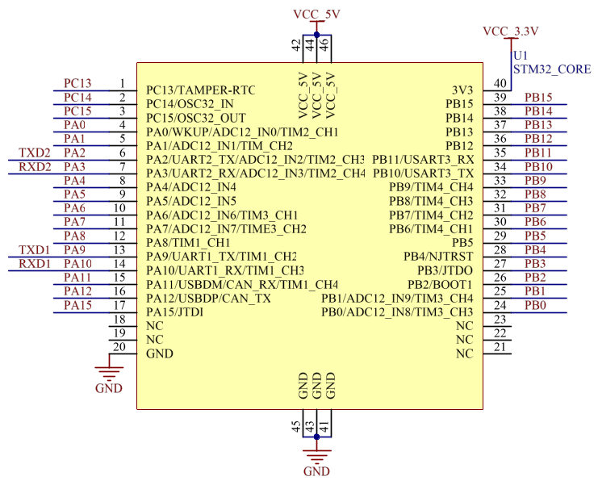
STM32F103C8T6单片机核心板接口原理图3.1.3图

